**Guía de Retroalimentación N° 12**

Nombre;__________________________________________________________________

Para representar números hasta el diez mil podemos utilizar bloques multibase.

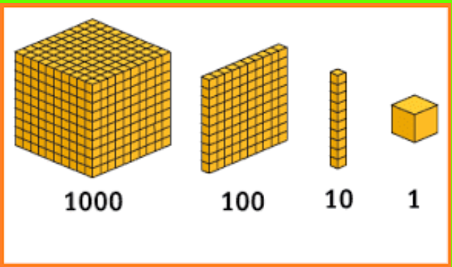

Ejemplo:

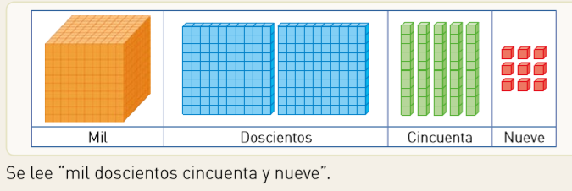

Escribe en cifras y palabras los siguientes números:

|  |
| --- |
| Se escribe en números:________________  Se escribe en palabras:________________________________________________________________ |
| Se escribe en números:________________  Se escribe en palabras:________________________________________________________________ |
| Se escribe en números:________________  Se escribe en palabras:________________________________________________________________ |
| Se escribe en números:________________  Se escribe en palabras:________________________________________________________________ |
| Se escribe en números:________________  Se escribe en palabras:________________________________________________________________ |

Ejercita en tu hogar, debes recortar y formar números del 1 al 9999.Pide apoyo de un adulto.

